Итоговая научно-практическая конференция исследовательских работ учащихся-членов
МАН «Искатель» «Научный потенциал 21 век»
8 класс 2017 г.
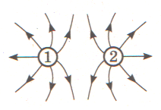
1 уровень (каждое задание по 2 балла)
№ 1. Каковы знаки зарядов шариков, силовые линии электрического поля которых изображены на рисунке?
1) заряд шарика 1 – положительный, заряд шарика 2 – отрицательный;
2) заряд шарика 1 – отрицательный, заряд шарика 2 – положительный;
3) заряды обоих шариков положительные; 4) заряды обоих шариков отрицательные.
№ 2. Световой луч, падающий из воздуха на поверхность стекла, отражается и преломляется. В каком из случаев на рисунке правильно показаны отраженный и преломленный лучи? 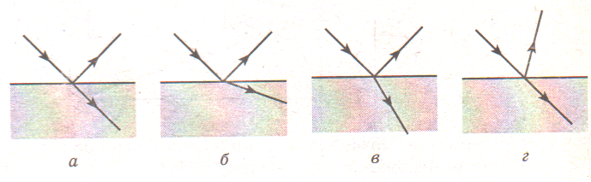
№ 3. Если векторная сумма всех тел, действующих на тело равна нулю, то:
- Направление движения тела изменяется;
- 2) скорость тела остается неизменной;
- 3) скорость тела со временем возрастает;
- 4) скорость тела со временем уменьшается.
№ 4. Какие физические величины не изменяются после упругого столкновения двух тел?
- Только импульс системы двух тел;
- 2) только кинетическая энергия системы двух тел;
- 3) только механическая энергия системы двух тел; 4) импульс и кинетическая энергия системы двух тел.
2 уровень (каждое задание по 4 балла)
№ 5. На рисунке изображен график движения велосипедиста. Какими были наибольшая скорость его движения и средняя скорость его движения за все время? 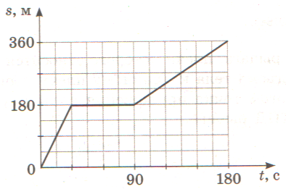
№ 6. Горячий чай налили в стакан, только что вынутый из холодильника. Стакан поставили на стол в комнате. Установите соответствие между физическими величинами и характером их изменения.
Физические величины | Характер изменения
А. Температура стакана | 1. все время увеличивается
Б. Температура чая | 2. все время уменьшается
В. Разность температур между чаем и стаканом. | 3. увеличивается, затем уменьшается
 | 4. уменьшается, затем увеличивается
 | 5. не изменяется

3 уровень (каждое задание по 7 баллов))
№ 7. Участок цепи постоянного тока содержит пять одинаковых резисторов по 4 Ом каждый. Амперметр показывает силу тока 1 А. Чему равны общее электрическое сопротивление участка цепи и показания вольтметра? Амперметр и вольтметр считать идеальными. 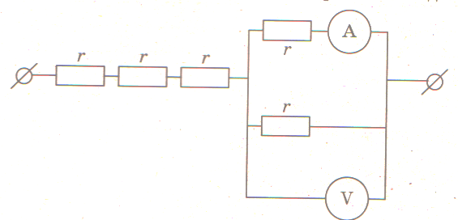
№ 8. Какую массу воды можно нагреть от 25⁰С до 75 ⁰С за 2 мин 40 с электрическим нагревателем, КПД которого составляет 75%? Нагреватель изготовлен из 11 м никелинового провода с площадью сечения 0,5 мм², питается нагреватель от сети 220 В. Удельная теплоемкость никелина 0.42 Ом*мм²/м. Ответ: 3 кг.

Итоговая научно-практическая конференция исследовательских работ учащихся-членов
МАН «Искатель» «Научный потенциал 21 век»
9 класс 2017 г.
1 уровень (каждое задание по 2 балла)
№ 1. В одном сосуде находится лед при температуре 0⁰С, в другом вода такой же массы при температуре 0⁰С. Внутренняя энергия льда:
1) равна внутренней энергии воды;
2) равна нулю;
3) меньше внутренней энергии воды;
4) больше внутренней энергии воды.
№ 2. Металлический шарик 1, укрепленный на длинной изолирующей ручке и имеющий заряд +q, приводят поочередно в соприкосновение с двумя такими же изолированными незаряженными шариками 2 и 3, расположенными на изолирующих подставках. Какой заряд в результате приобретет шарик 2? 1) q/4; 2) q/3; 3) q/2; 4) 0.
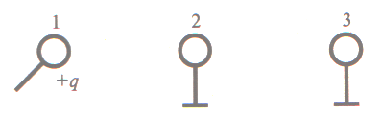
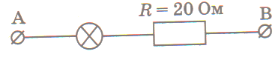
№ 3. Определите сопротивление лампы накаливания, если известно, что напряжение на участке АВ равно 100 В, а сила тока в цепи 0,4 А.
- 36,8 Ом; 2) 92 Ом; 3) 230 Ом) 270 Ом.
№ 4. Какая частица испускается в результате следующей реакции: ⁵⁵₂₅ Mn + ¹₁p = ⁵⁵₂₆Fe + ?
- Альфа-частица; 2) электрон; 3) протон; 4) нейтрон.
2 уровень (каждое задание по 4 балла)
№ 5. Груз, подвешенный к динамометру и опущенный в стакан с водой до полного погружения, с постоянной скоростью вынимают из воды. Как в процессе выхода груза из воды изменяется сила тяжести и сила упругости, действующие на груз, а также давление воды на дно сосуда (уменьшатся, увеличатся, не изменятся).
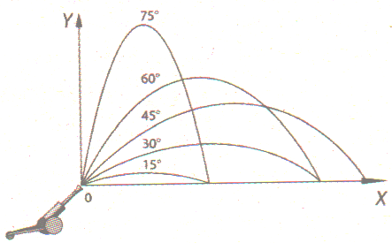
№ 6. На рисунке представлены результаты исследования движения тела, бросаемого под углом к горизонту с одинаковой по модулю начальной скоростью, в зависимости от угла бросания. Выберите два утверждения, соответствующие наблюдениям:
- Длительность полета не зависит от угла бросания;
- максимальная дальность полета соответствует углу бросания в 45⁰ к горизонту;
- дальность полета увеличивается с увеличением угла бросания; 3
- время полета тела, брошенного под углом 15⁰ к горизонту, равно времени полета тела, брошенного под углом 75⁰ к горизонту; 5) дальности полета при углах бросания 30⁰ и 60⁰ к горизонту совпадают.

3 уровень (каждое задание по 7 баллов)
№ 7. Автомобиль массой 1,2 т начал торможение при скорости 72 км/час. Проехав 60 м, автомобиль уменьшил скорость движения до 36 км/час. Определите время прохождения этого участка и модуль силы трения, действовавшей на автомобиль.
№ 8. Два свинцовых шара массами 100 г и 200 г движутся навстречу друг другу со скоростями 4 м/с и 5 м/с соответственно. Какую кинетическую энергию будут иметь шары после их абсолютно неупругого столкновения.

Итоговая научно-практическая конференция исследовательских работ учащихся-членов
МАН «Искатель» «Научный потенциал 21 век»
10 класс 2017 г.
1 уровень (каждое задание по 2 балла)
№ 1. На рисунке представлены графики зависимости скорости от времени четырех тел. Какое тело прошло за 4 с минимальный путь? 1) 1; 2) 2; 3) 3; 4) 4.
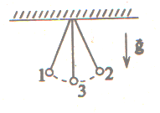
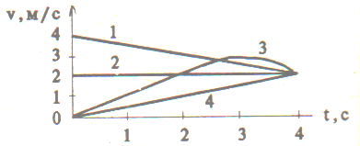
№ 2. Груз на нити совершает свободные колебания между точками 1 и 3. В каком положении равнодействующая сила равна нулю?
1) в точке 3;
2) в точках 1 и 2;
3) в точках 1, 2 и3;
4) ни в одной точке.
№ 3. Почему вода поднимается вверх за поршнем насоса? 1) под действием атмосферного давления; 2) жидкости обладают свойством заполнять пустое пространство; 3) атомы стеклянной трубки притягивают атомы воды; 4) вода испаряется в пустоту и конденсируется в трубке.
№ 4. Дальнозоркий человек пользуется очками с фокусным расстоянием +2 м. Какова оптическая сила линз очков? 1) +2 дптр; 2) -2 дптр; 3) +0,5 дптр; 4) -0,5 дптр.
2 уровень (каждое задание по 4 балла)
№ 5. Объем сосуда с идеальным газом уменьшили вдвое, выпустив половину газа и поддерживая температуру газа в сосуде постоянной. Как изменилась в результате этого давление газа в сосуде, его плотность и внутренняя энергия (увеличилась, уменьшилась, не изменилась)?
№ 6. В цепи, показанной на рисунке, идеальный амперметр показывает 1 А. Найдите ЭДС источника, если его внутреннее сопротивление 1 Ом. 1) 29 в; 2) 27 В; 3) 23 В; 4) 25 В.
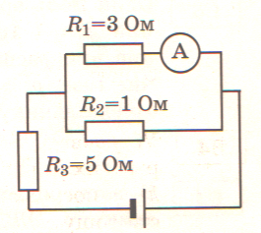

3 уровень (каждое задание по 7 баллов)
№ 7. У теплового двигателя, работающего по циклу Карно, температура нагревателя 500 К, а температура холодильника 300 К. Рабочее тело за один цикл получает от нагревателя 40 кДж теплоты. Какую работу при этом совершает рабочее тело двигателя?
1) 16 кДж; 2) 1,6 кДж; 3) 3,5 кДж; 4) 35,2 кДж.
№ 8. Одинаковые металлические шарики, заряженные одноименно зарядами q и 4q, находятся на расстоянии r друг от друга. Шарики привели в соприкосновение. На какое расстояние их надо развести, чтобы сила взаимодействия осталась прежней?

